

中国联合重型燃气轮机技术有限公司

公开选聘报名表

姓 名：

应聘职位：

**1.报名人员信息表**

|  |  |  |  |  |  |  |  |  |  |  |  |  |
| --- | --- | --- | --- | --- | --- | --- | --- | --- | --- | --- | --- | --- |
| **姓 名** | |  | | | **性 别** | |  | | **出生年月** | |  | （蓝底彩色照片） |
| **民 族** | |  | | | **籍 贯** | |  | | **出生地** | |  |
| **政治面貌** | |  | | | **入 党**  **时 间** | |  | | **健康状况** | |  |
| **法律职业**  **资格** | |  | | | | | **熟悉专业**  **及特长** | |  | | |
| **工作单位** | | | | |  | | | | **现任职务** | |  | |
| **现岗位**  **职级** | | | | |  | | | | **任现职级**  **年限** | |  | |
| **参加工作**  **时间** | | | | |  | | | | **工作年限** | |  | |
| **学 历**  **学 位** | **全日制**  **教 育** | | | |  | | | | **毕业院校系及专业** | |  | |
| **在 职**  **教 育** | | | |  | | | | **毕业院校系及专业** | |  | |
| **联系电话** | | | | |  | | | | **电子邮箱** | |  | |
| **应聘职位** | | | | |  | | | | | | | |
| **工作**  **经历** | | | 示例：2001.08-2002.01 公司名称（全称） 部门 职务（从第一份工作开始填） | | | | | | | | | |
| **奖惩情况**  **及其他需要**  **说明的情况**  （各类惩处，  均需如实填写） | | | （各类奖惩情况、是否存在违规违纪违法情况及其他需要说明的重要事项。） | | | | | | | | | |
| **家庭**  **主要成员**  （父母、兄弟姐妹、配偶、配偶父母、子女及其配偶必须填写，若有其他亲属在国家电投系统内工作，请一并填写，亲属关系图详见填表说明） | | | **称谓** | **姓名** | | **出生年月** | | **政治面貌** | | **工作单位及职务** | | |
|  |  | |  | |  | |  | | |
|  |  | |  | |  | |  | | |
|  |  | |  | |  | |  | | |
|  |  | |  | |  | |  | | |
|  |  | |  | |  | |  | | |
|  |  | |  | |  | |  | | |
|  |  | |  | |  | |  | | |
|  |  | |  | |  | |  | | |

**2.主要工作业绩**

|  |
| --- |
| （工作业绩在1000字以内） |

**3.本人承诺**

所填写的信息准确无误，无其他需要另行说明的事项，所提交的证件、资料真实有效，如有虚假，所产生的一切后果由本人承担。

报名人签字：

年 月 日

**公开选聘报名表填写说明**

1.报名表填写内容格式要求：宋体，五号字体。

2.表中所列项目，由本人实事求是地填写。表内项目没有内容填写的，可填写“无”。

3.表中的日期、时间具体到月，一律用公历和阿拉伯数字表示，如“1992年5月”应填写为“1992.05”；工作年限需按月计算，保留2位小数。如“2年3个月”应填写为“2.25年”。

4.“民族”填写全称，如：“维吾尔族”、“哈尼族”。

5.“籍贯”、“出生地”填写简称，如“湖南长沙”、“河北廊坊”。

6.“政治面貌”填写“中共党员”、“民主党派”或“群众”。

7.“健康状况”根据本人的具体情况填写“健康”、“一般”或“较差”；有严重疾病、慢性疾病或身体伤残的，要如实说明。

8.报名表要粘贴本人近期2寸彩色证件电子照片。

9.“学历”、“学位”填写国家有关部门承认的学历、学位。

“学历”分毕业、结业、肄业三种，按国家教育行政部门的规定填写最高阶段的学历。研究生按博士研究生毕（结、肄）业、硕士研究生毕（结、肄）业、研究生班毕（结、肄）业填写。党校通过全国教育统考招生录取的研究生，亦按此填写。凡在各类成人高等教育（电大、函大、夜大、职大、业大、管理干部学院等）或通过自学考试形式取得学历的，应具体写明，如：“电大本（专）科毕业”、“自学高考大专毕业”等。在各级党校函授毕（结、肄）业的，应填写“××党校函授本（专）科毕（结、肄）业”。各级党校培训、进修一年半以下的，不作为学历填写。不得填写“相当××学历”。“学位”填写在国内外获得学位的具体名称，如“文学学士”、“理学硕士”等。多学位的应同时填写。仅有学位而无学历的，只填写学位。

10.“工作经历”栏中应从第一份工作填起，时间前后要衔接，不出现空档，因脱产学习间断的，要写明情况。工作经历复杂者可将同公司同部门的职位填写在一条内，如“历任**、**、**”。

11.“家庭主要成员”填写父母、兄弟姐妹、配偶、配偶父母、子女及其配偶。“集团公司系统内”指国家电投集团总部及下属各级单位，“亲属”主要包括以下情况（详见亲属关系图）：

（1）夫妻关系；

（2）直系血亲关系：包括祖父母、外祖父母、父母、子女、孙子女、外孙子女；

（3）三代以内旁系血亲关系：包括叔姑姨舅、兄弟姐妹、堂兄弟姐妹、表兄弟姐妹、侄子女、甥子女；

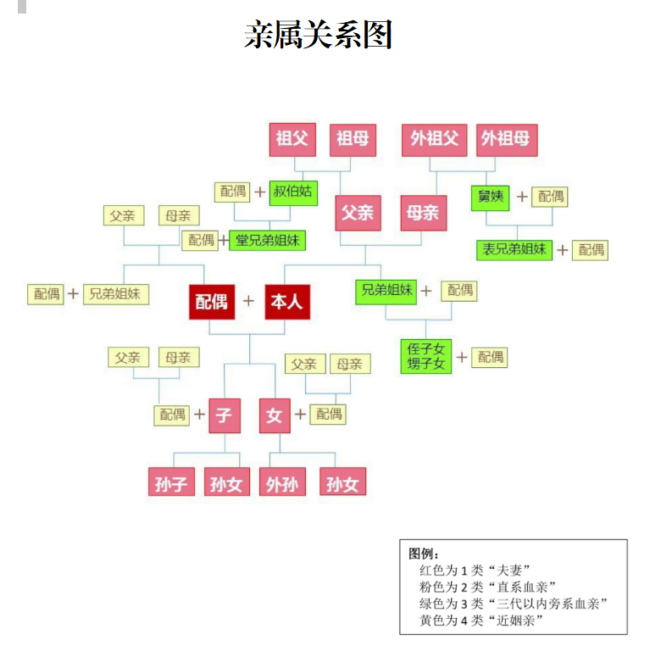（4）近姻亲关系：包括配偶的父母、配偶的兄弟姐妹及其配偶、子女的配偶及子女配偶的父母、三代以内旁系血亲的配偶。